بسم الله الرحمن الرحيم
خطوات الاستخدام
إعداد المهندس:عبد العزيز محمود
مهندس إنتاج برامج تعليمية محوسبة
www.kompas4africa.com

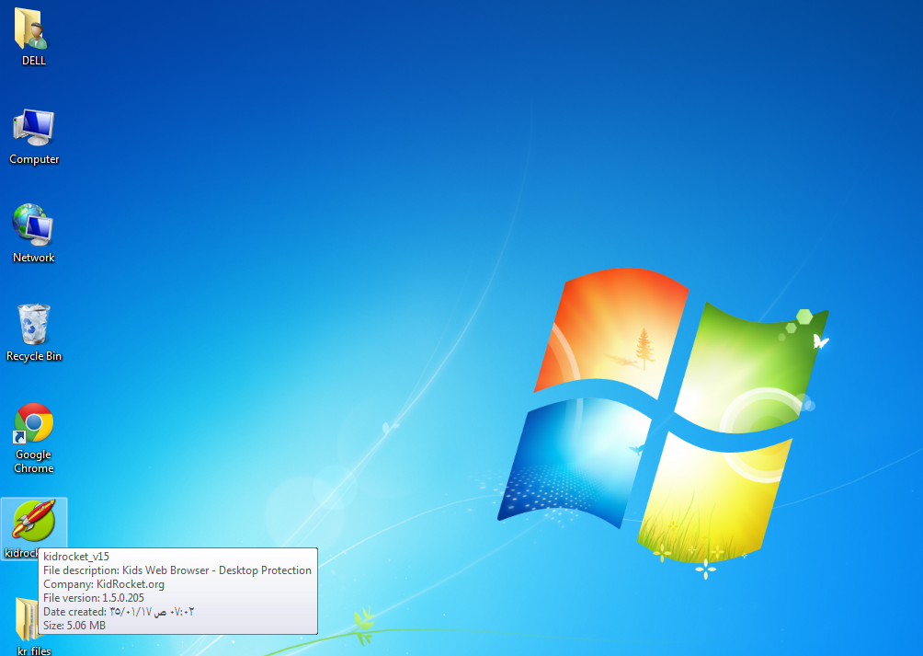
بعد تحميل البرنامج يتم تشغيله بالنقر عليه مباشرة دون الحاجة لتثبيته داخل جهاز الحاسوب.يفضل وضع الملف علي سطح المكتب
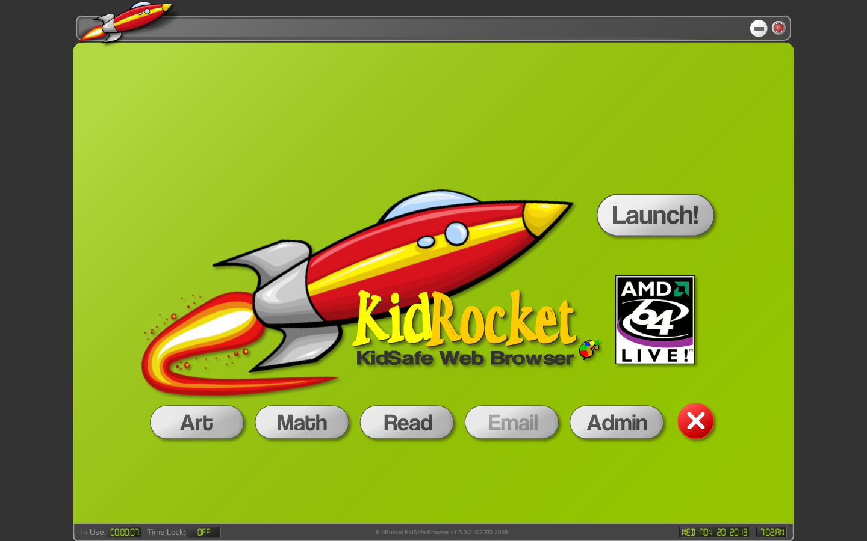
تفتح نافذة البرنامج و التي تحوي: (Art) لعملية الرسم،(Math) لتعلم الجمع و الطرح بطريقة تفاعلية،(Read) برنامج لتعلم القراءة سيتم نشره قريباً،(Admin) لعمل إعدادات حماية الأطفال من مخاطر محتوي الانترنت،(Lunch) تحوي مواقع انترنت بها العاب تعليمية مفيدة للأطفال يتم تصفحها من داخل بيئة البرنامج الآمنة.
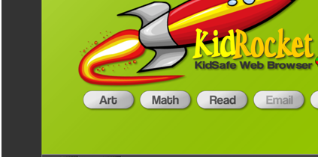
للبدء في عملية الرسم انقري علي (Art)
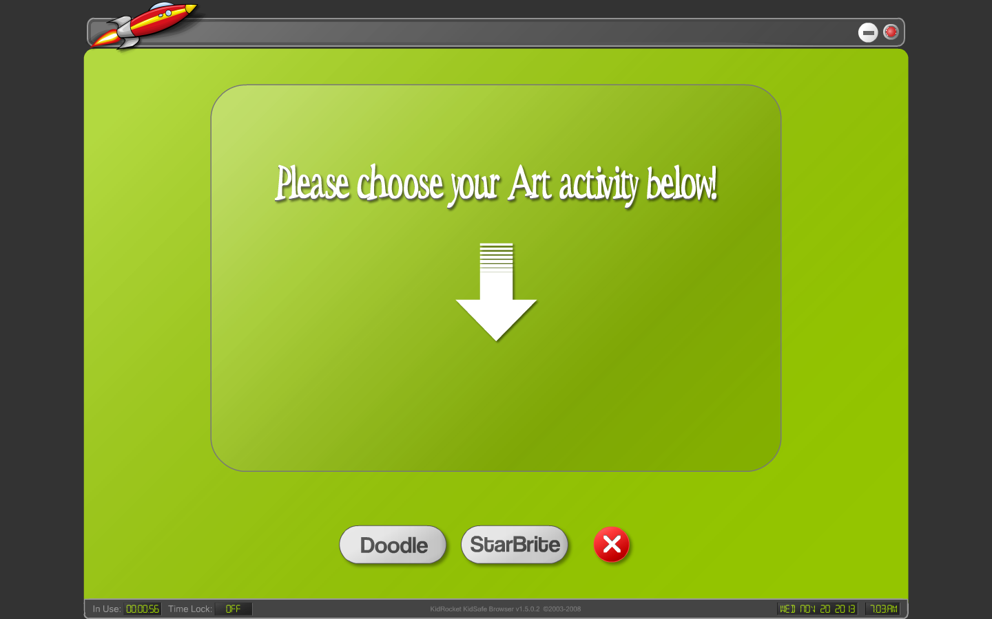
تظهر نافذة تحوي علي خيارين من أنواع الرسم،الأول (Doodle) وهو الرسم باستخدام الفرشاة،أما الثاني (StarBrite) الرسم عن طريق النقاط الملونة.
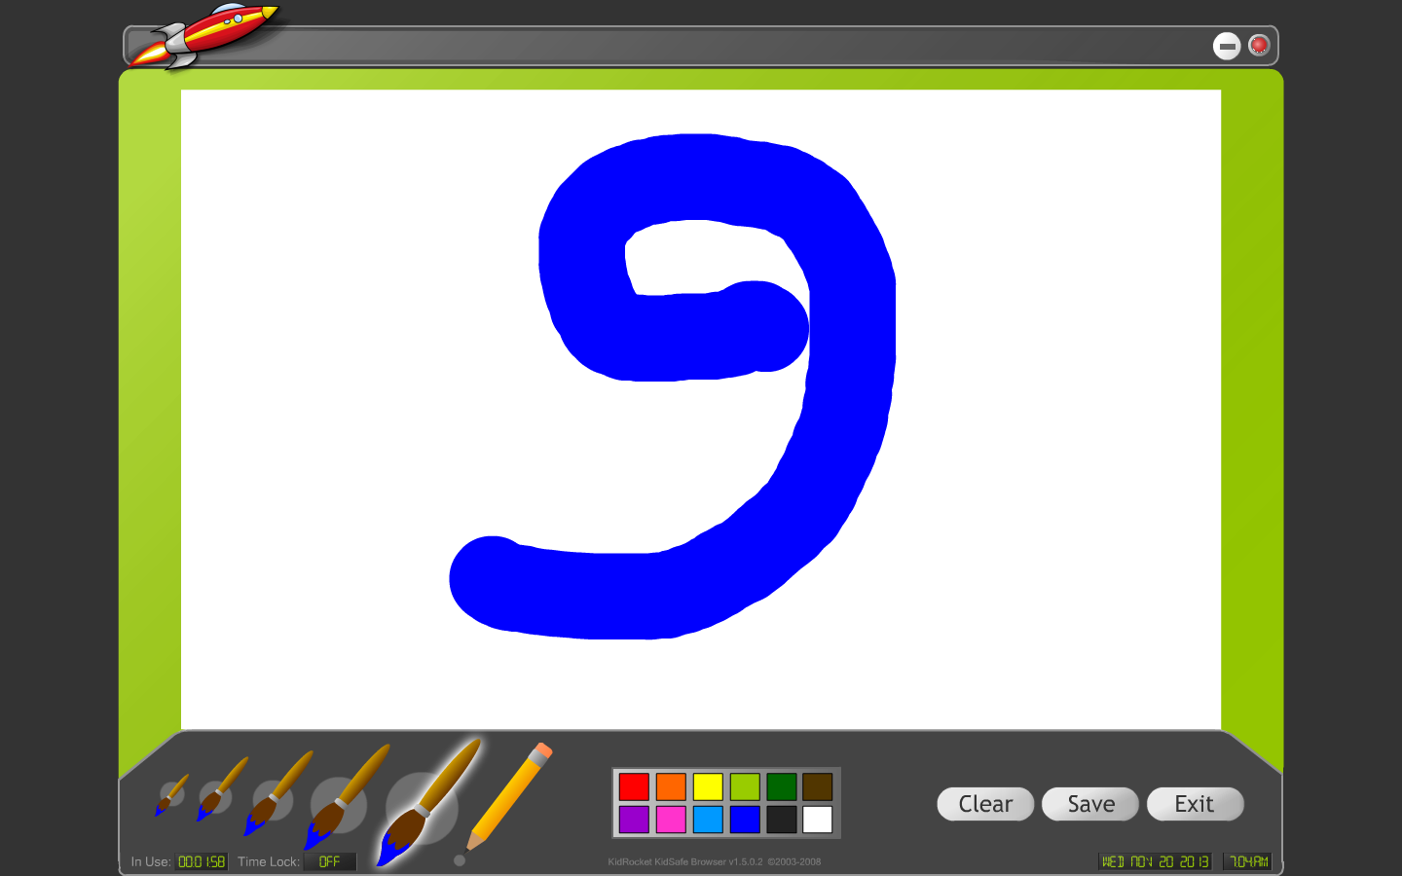
خطوات الرسم سهله و هي:اختاري حجم فرشاة الرسم بالنقر عليها،اختاري اللون بالنقر عليه،ارسمي الحرف أو الكلمة أو الشكل.
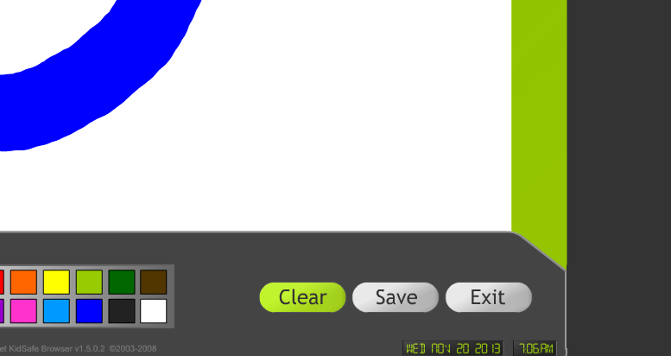
لتنظيف الشاشة انقري علي زر (Clear).
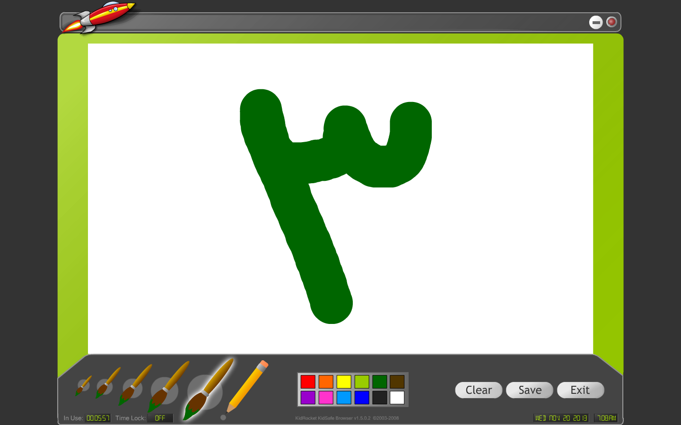
بعد ذلك تصبح الشاشة جاهزة للرسم الجديد
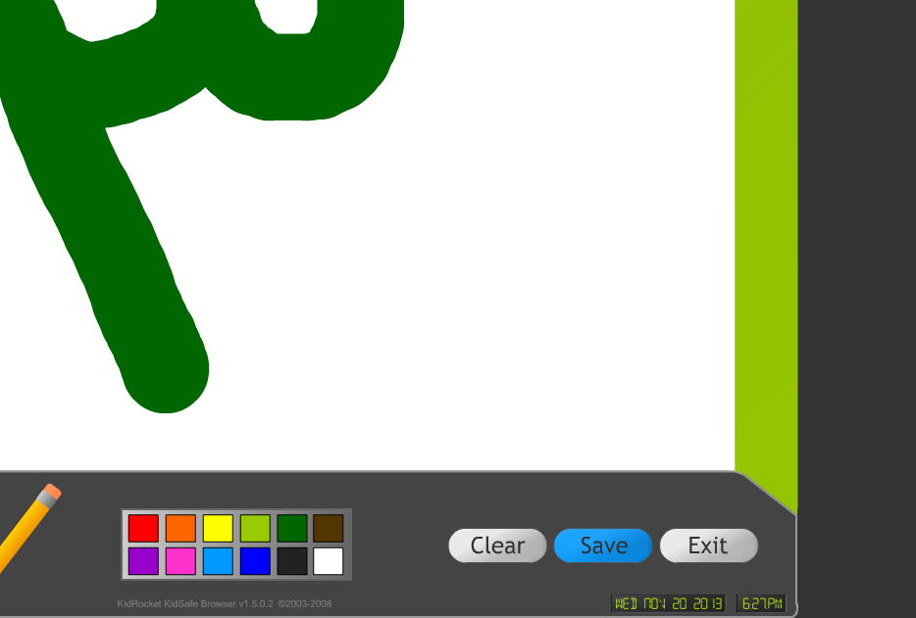
يمكن أن نحفظ جميع الرسومات بالنقر علي زر الحفظ (Save).
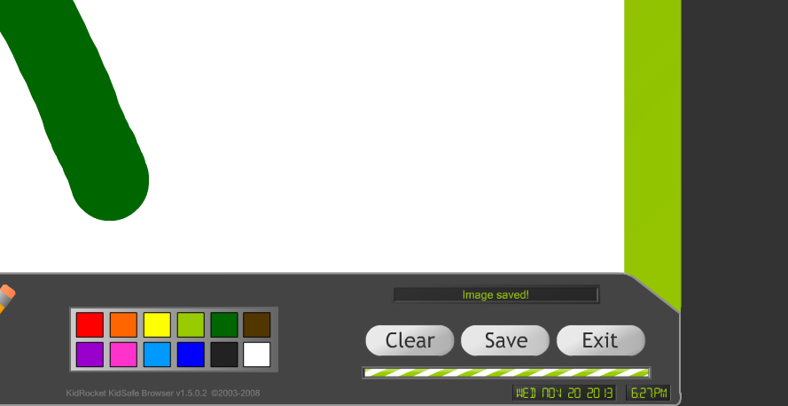
يظهر شريط الحفظ ننتظر حتى يتم الحفظ بنجاح
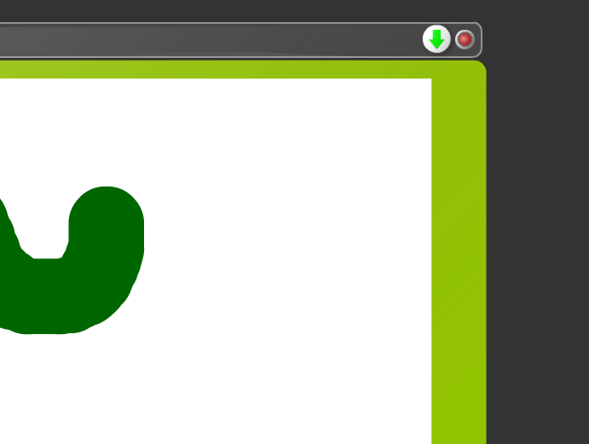
لإظهار نافذة سطح المكتب انقري علي سهم تخزين نافذة البرنامج في اعلي الجانب الأيمن.
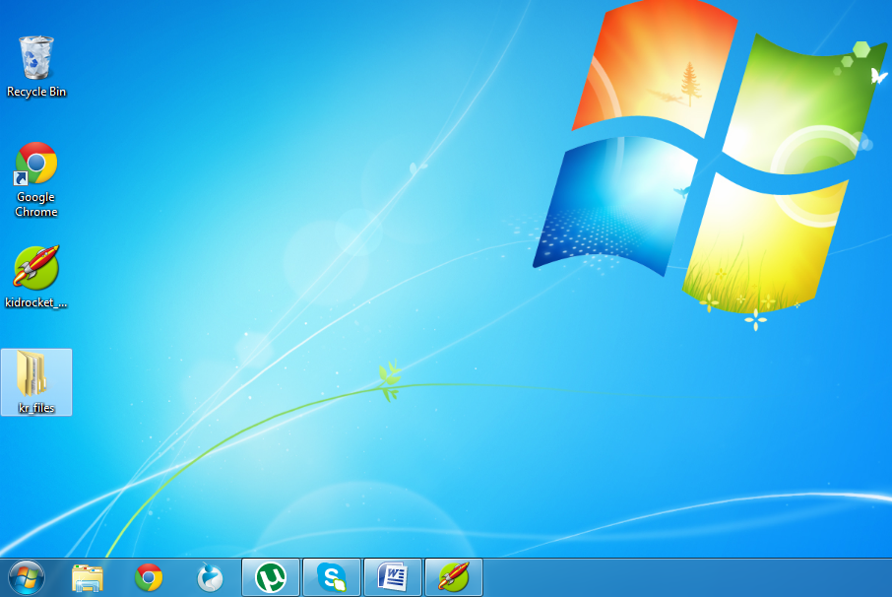
لفتح الصورة التي تم حفظها نذهب إلي الموضع الذي حفظنا فيه برنامج (Kidroket) يقوم البرنامج بإنشاء مجلد خاص تحت اسم (kr_files) لحفظ الصور المنتجة من البرنامج.
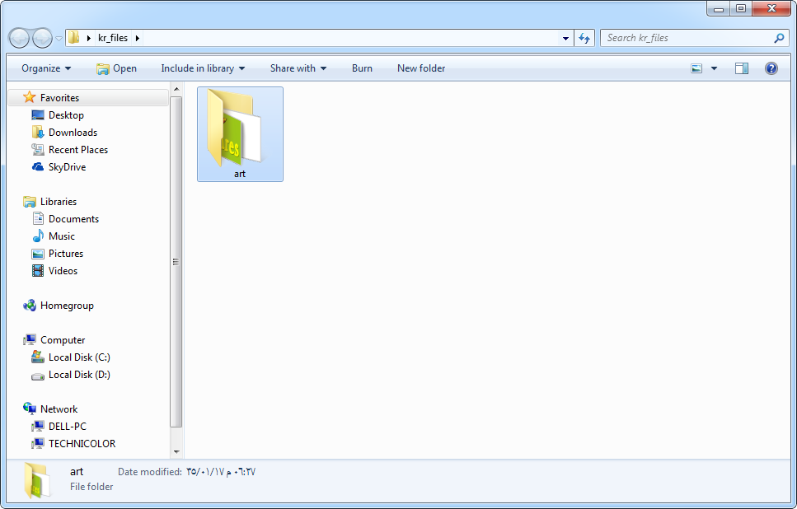
بعد فتح المجلد (kr_files) يظهر مجلد باسم (art) نفتح هذا المجلد.
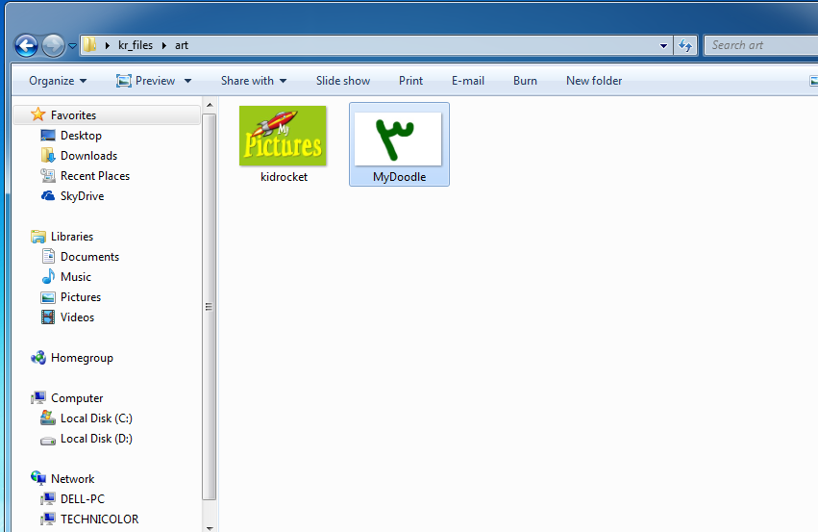
نجد أن المجلد (art) يحوي جميع الصور التي قمنا بحفظها من برنامج (Kidrocket).يمكن طباعتها و عمل معرض خاص للأطفال أو وسائل تعليمية ورقية يتم تعليقها علي جدران الفصل.
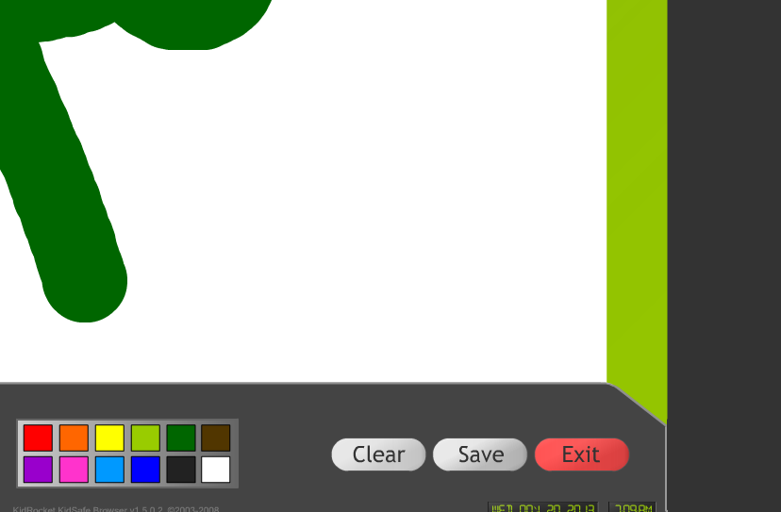
للخروج من نافذة الرسم انقري علي زر (Exit)
تظهر النافذة الرئيسية مرة أخري نختار منها نوع الرسم بواسطة النقاط الملونة. انقري علي الزر (StarBride).
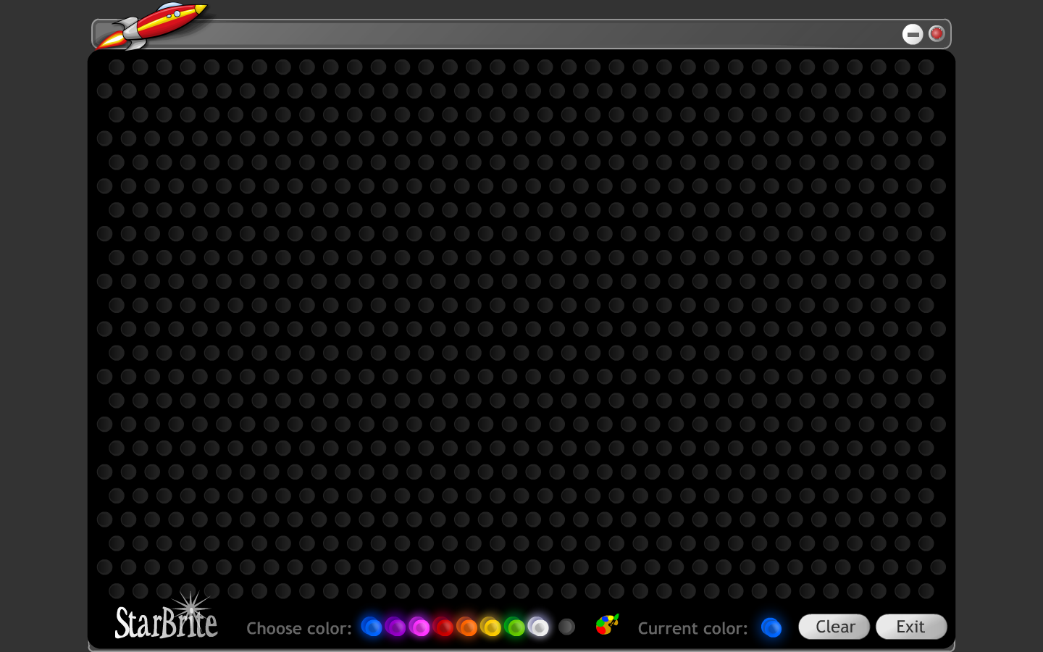
تظهر نافذة جديدة نختار لون النقاط ثم نبدأ التنقيط لرسم حرف أو رقم أو شكل.
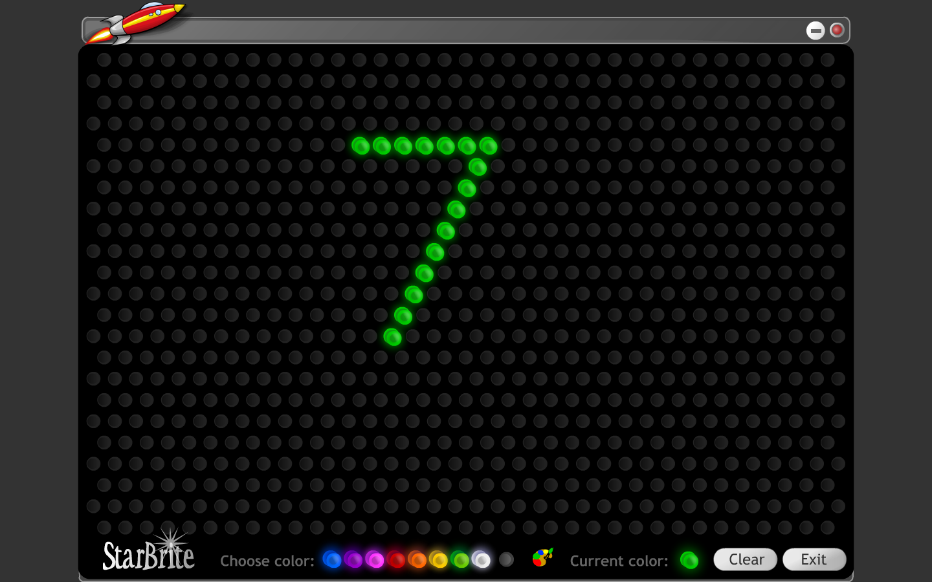
علي سبيل المثال الرقم 7
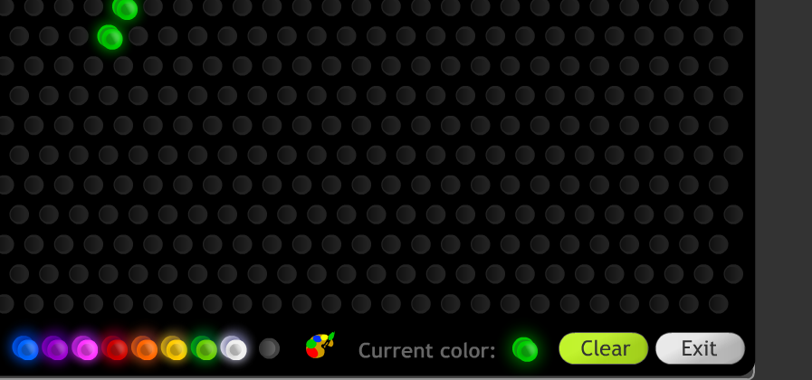
لتنظيف الشاشة انقري علي الزر (Clear).
للخروج من الشاشة انقري علي الزر (Exit).
تظهر النافذة الرئيسية مرة أخري نختار منها نافذة تعلم الحساب. انقري علي الزر (Math).
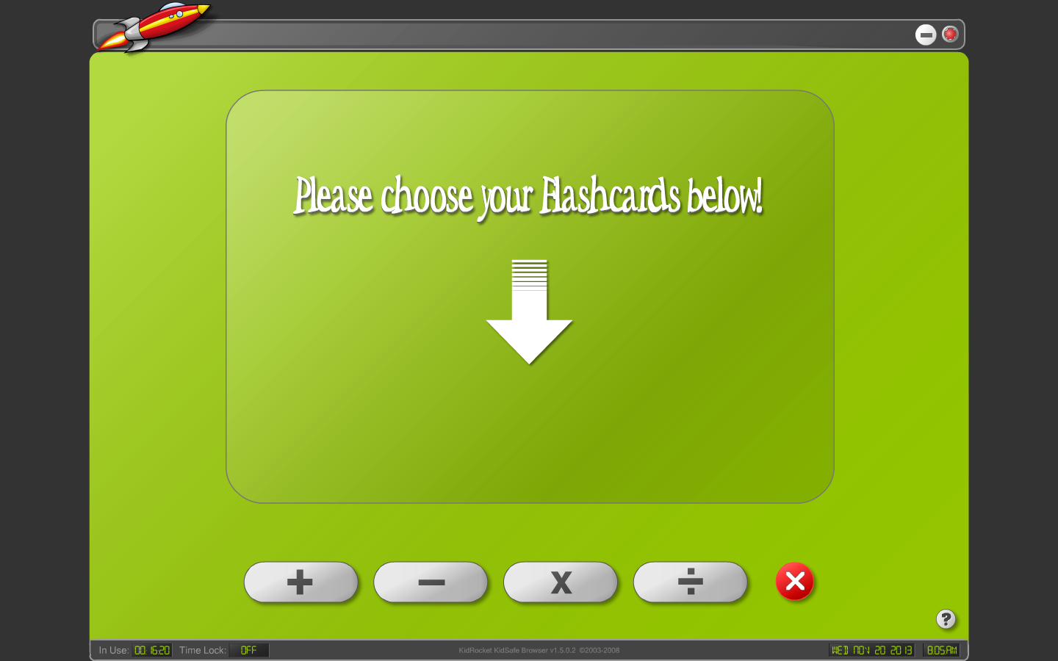
تفتح نافذة تعلم الحساب نختار نوع العملية الحسابية.انقري علي (+).
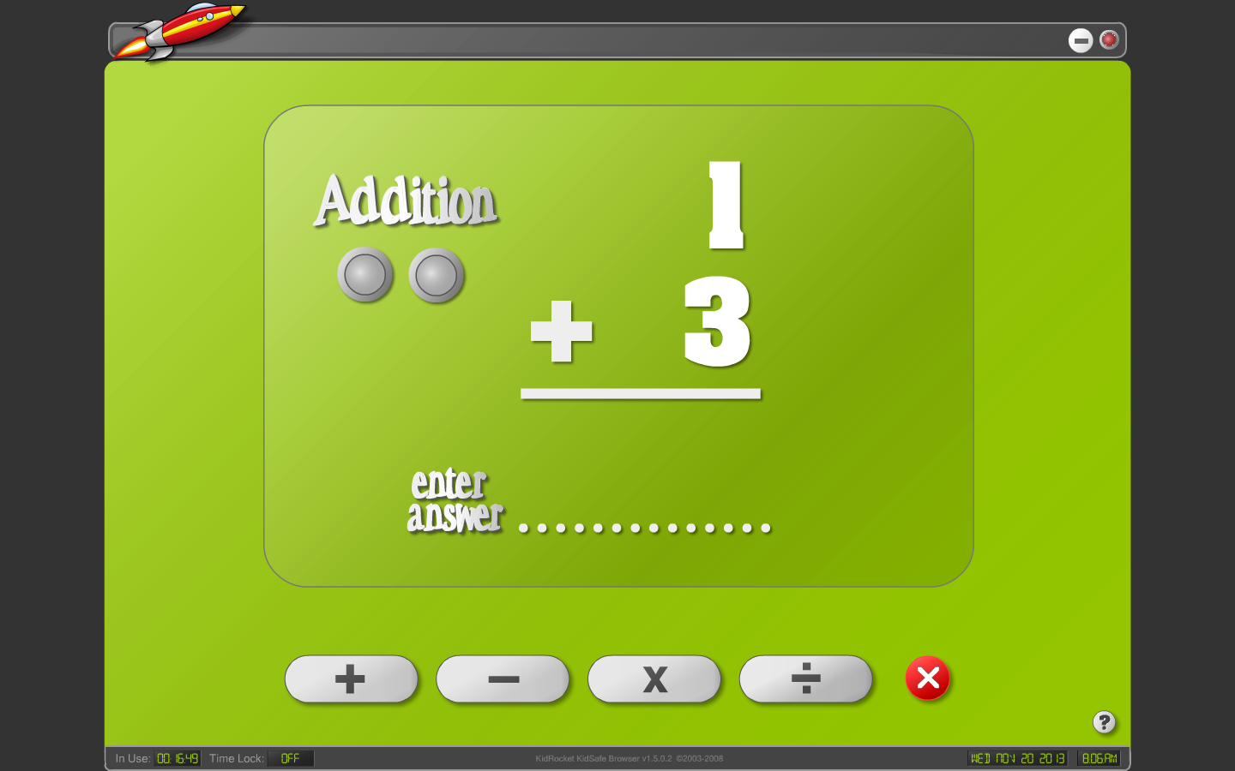
تظهر العملية الحسابية نكتب الإجابة ثم ننقر علي (Enter) في لوحة المفاتيح.
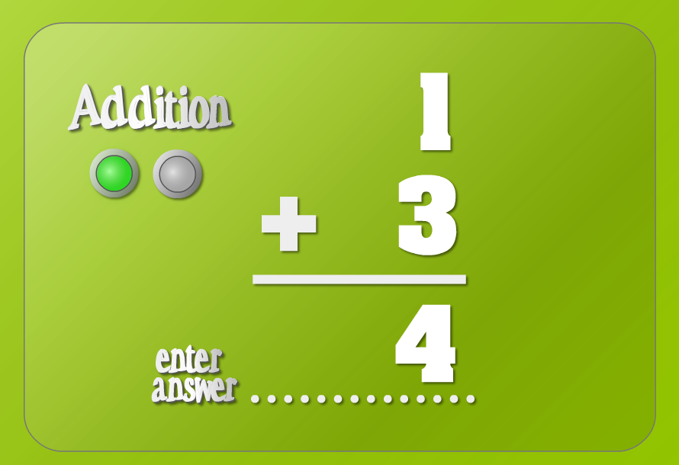
يظهر ضوء اخضر و صوت محفز إذا كانت الإجابة صحيحة،أما ظهور الضوء الأحمر يصاحب الإجابة الخاطئة.
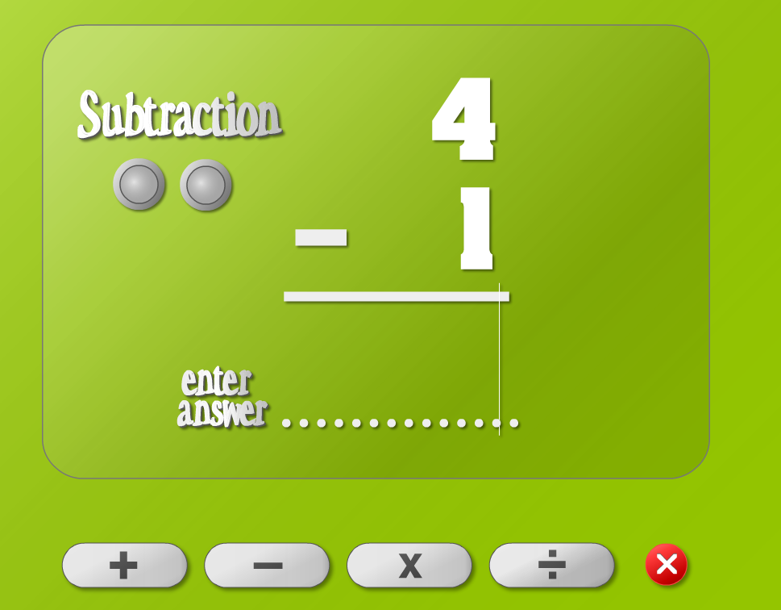
انقري علي زر (-) للانتقال إلي عملية الطرح.
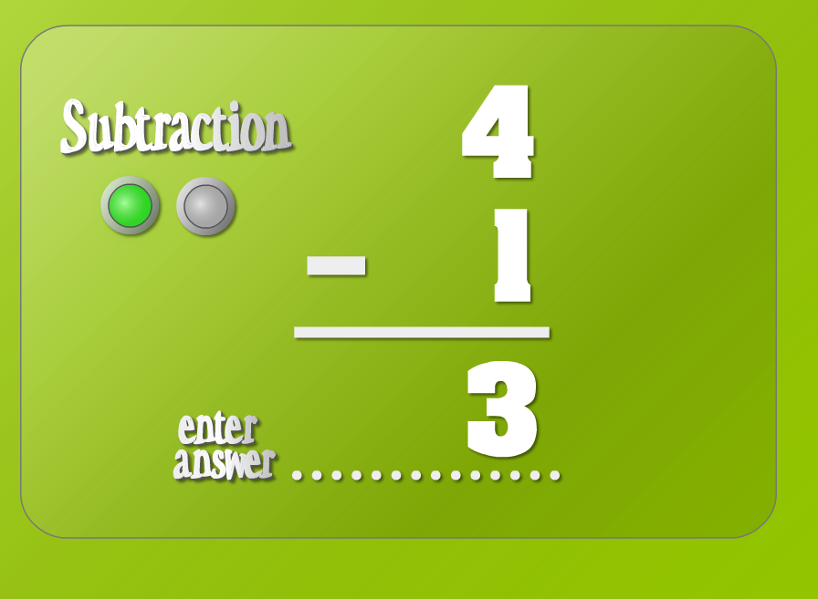
تظهر العملية الحسابية نكتب الإجابة ثم ننقر علي (Enter) في لوحة المفاتيح.
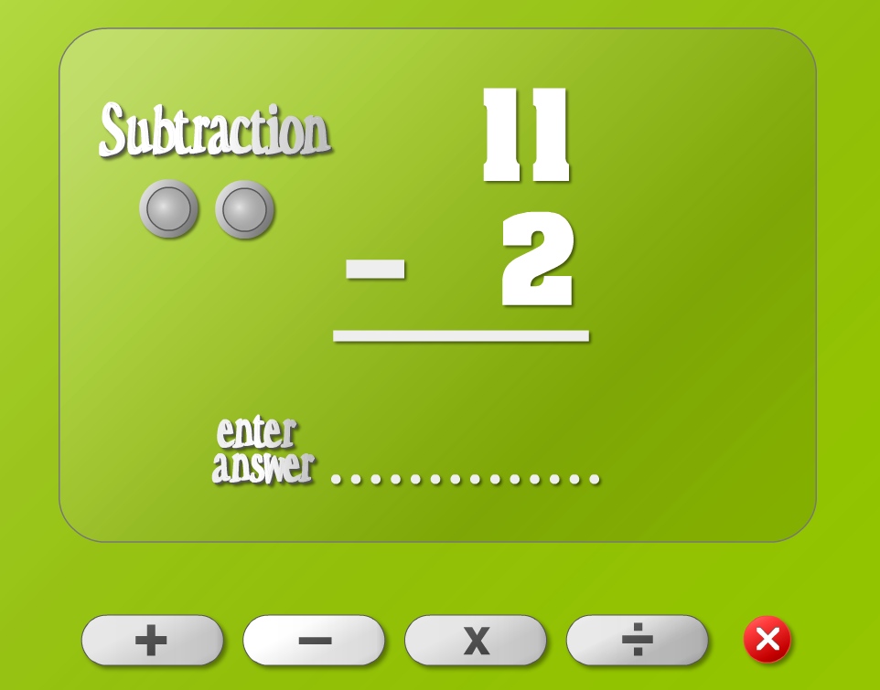
يتم الانتقال تلقائياً إلي السؤال التالي بشكل عشوائي،إذا أردنا تغير السؤال ننقر علي زر العملية (-) في الأسفل مره أخري.
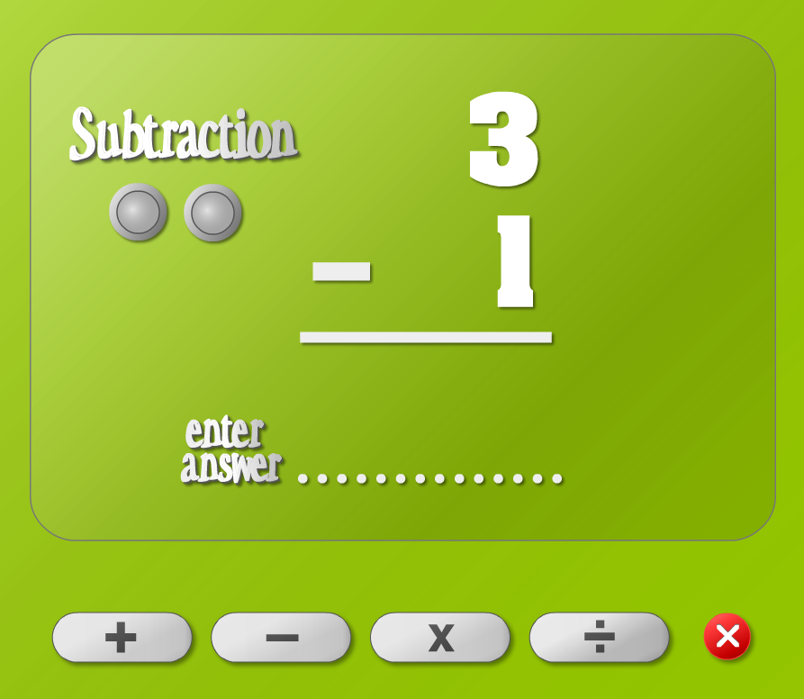
يتم تغير السؤال بما يتناسب مع مستوي رياض الأطفال
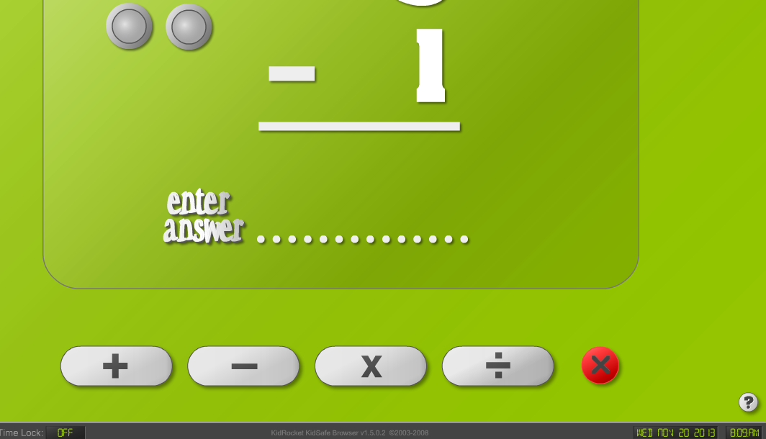
للخروج من نافذة الحساب انقري علي الزر الأحمر في أسفل الجانب الأيمن.
لاستعراض مواقع الانترنت الخاصة بالعاب الأطفال انقري علي الزر (Launch).
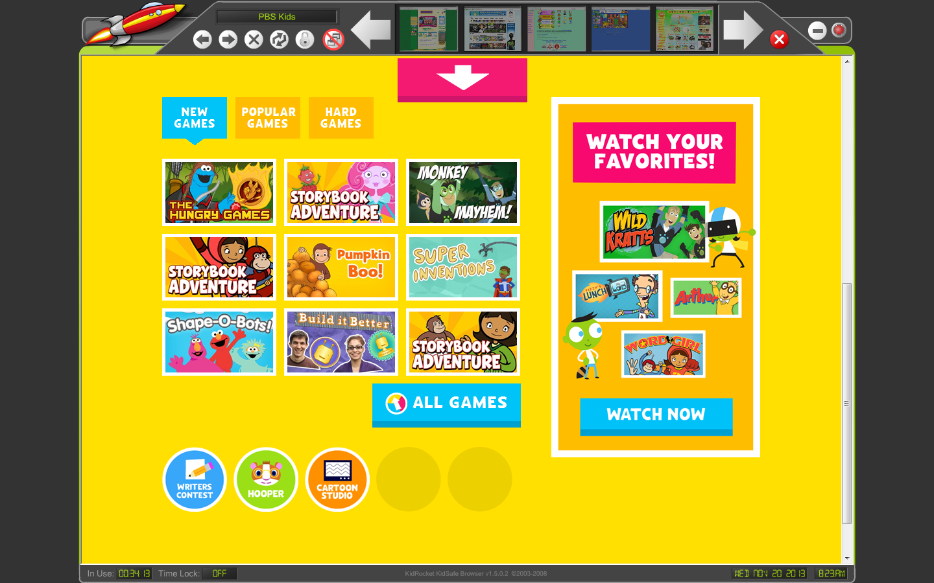
تفتح نافذة مواقع الألعاب من الانترنت داخل نافذة البرنامج،يمكن التنقل عبر أكثر من موقع عن طريق خيارات المواقع في الأعلى.
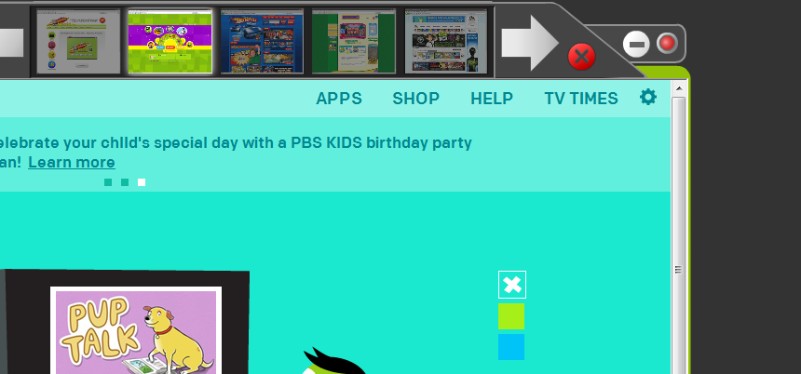
للخروج من نافذة مواقع الألعاب انقري علي زر الخروج الأحمر.
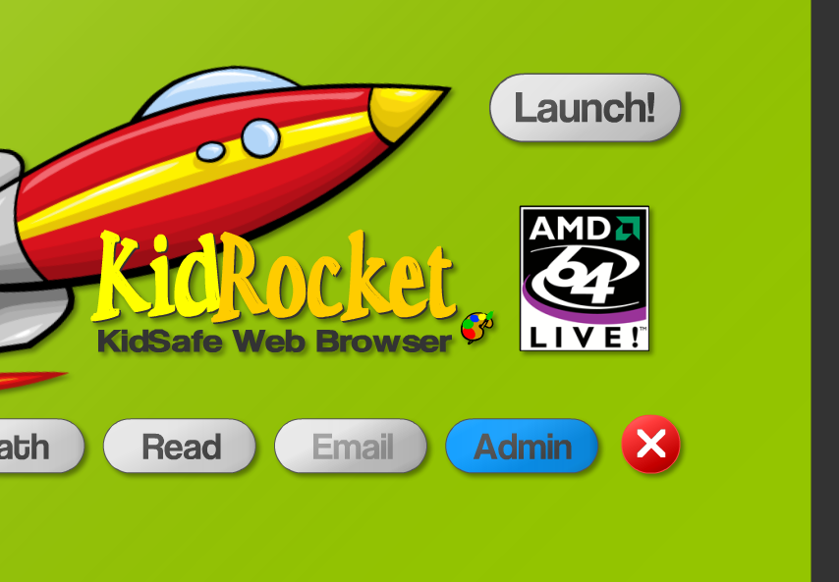
لتأمين بيئة تشغيل آمنة للأطفال و عدم خروجهم من نافذة البرنامج انقري علي زر (Admin).
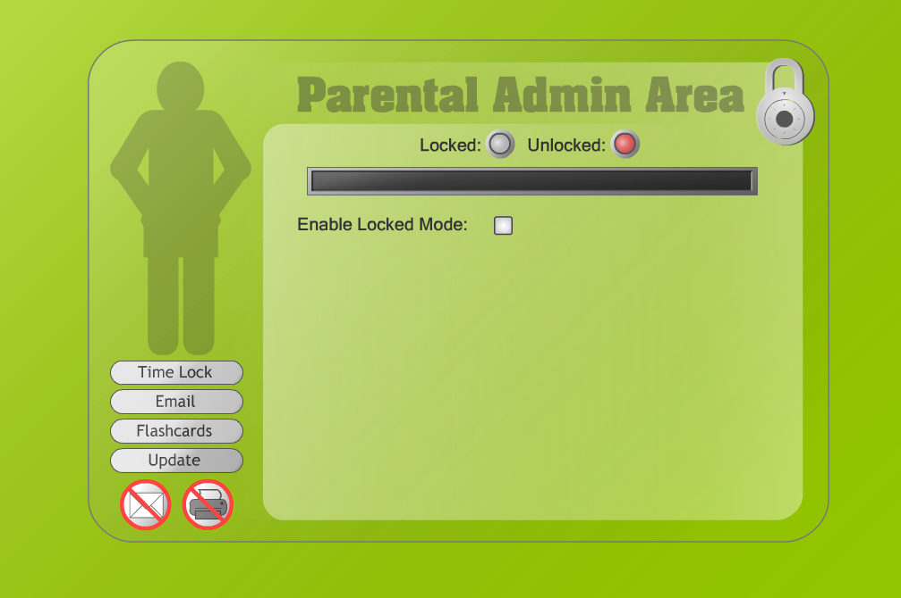
تظهر نافذة بها إعدادات تحكم خاصة،انقري علي المربع الأبيض في الأسفل
(Enable Locked Mode)
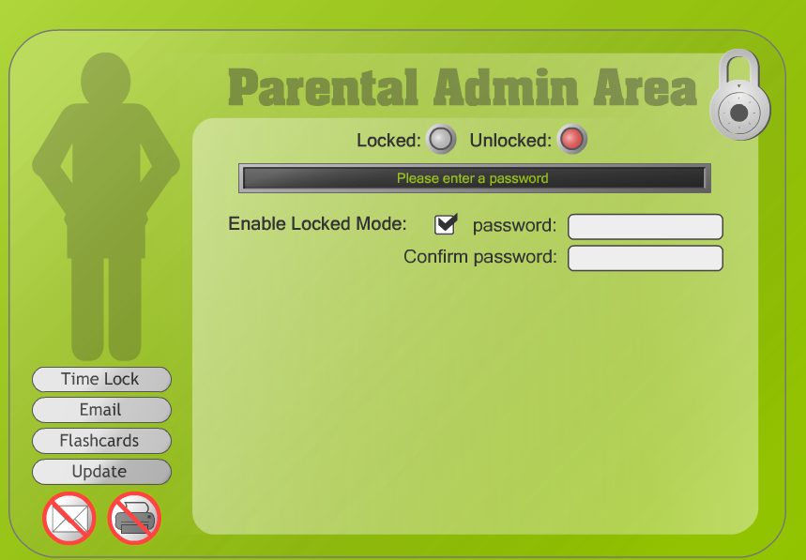
يظهر حقل كتابة كلمة السر و حقل تأكيد كلمة السر،قومي بإدخال كلمة السر بالغة الانجليزية فقط
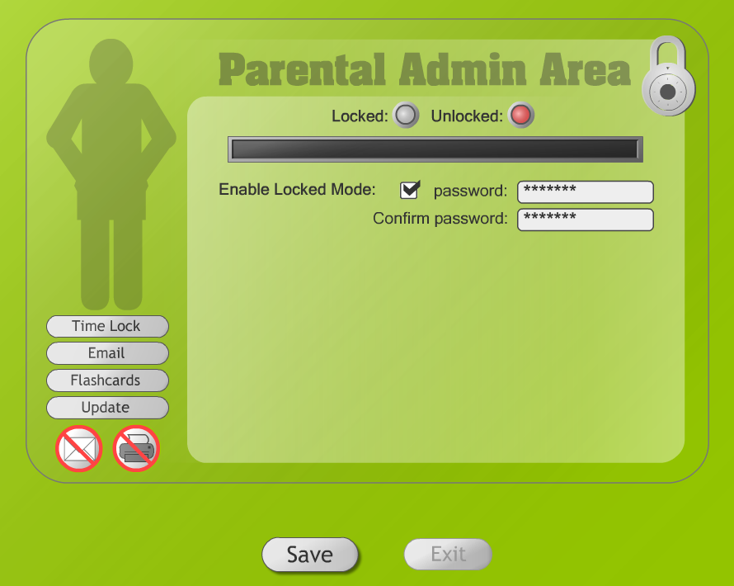
بعد ادخال كلمة السر انقري علي زر الحفظ () في الأسفل.يتم تشغيل البيئة الآمنة للأطفال.
للخروج من البرنامج نهائياً انقري علي الزر الأحمر في أسفل الجانب الأيمن.إذا كان البرنامج في وضع تشغيل البيئة الآمنة سوف تحتاجين لإدخال كلمة السر حتى تكملي عملية الخروج

